Klassenarbeit Nr. 3 entspricht Einstern 2 a-d
Name: _______________ Datum: 22.11.2019
- Rechne.
- 380 + 500 =  b) 482 - 200 =
550 - 400 = 369 + 600 =
820 + 100 = 841 – 400 =
620 - 50 = 679 + 90 =
530 - 300 = 520 – 350 =
/10
- Schreibe zu den Rechenbildern passende Aufgaben
und löse sie.
     |  + =  – =  – =
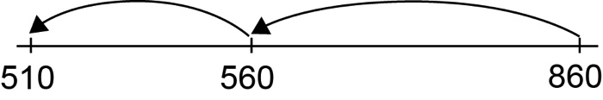  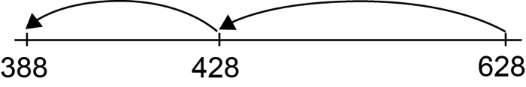 |  | – =  – =
/12
- Lies die Aufgabe genau!
Die Punkte für diese Aufgabe bekommst du geschenkt. Ich teste nur, ob du die Aufgabe richtig liest. Du darfst die nächsten drei Aufgaben nicht rechnen. Wer ein Ergebnis einträgt, bekommt die drei Punkte nicht. Arbeite einfach bei Aufgabe 4 weiter.
3 + 6 = 30 + 50 = 100 + 300 =
/3
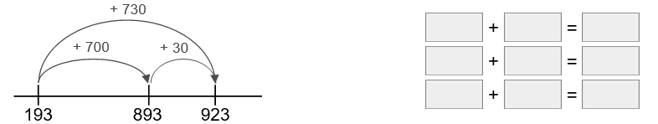
- Schreibe zu dem Rechenstrich die passenden Aufgaben.

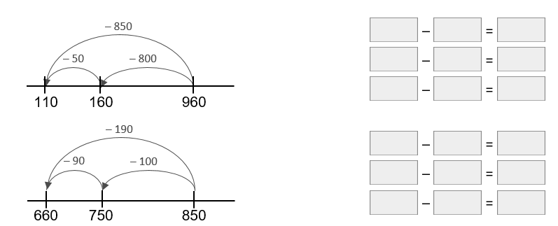
/9
- Rechne geschickt!
Die folgenden Aufgaben lassen sich alle mit dem Hundertertrick lösen. Schreibe die Aufgabe auf, die dir beim Ausrechnen hilft.
523 + 299 = 423 + 195 =
___________________ _____________________

523 - 299 = 681 - 495 =
___________________ _____________________
Finde eine eigene Aufgabe, bei der der Hundertertrick funktioniert und löse sie.
_________________________________ /10

- Schaue dir das Beispiel von Tim und Lea genau an.
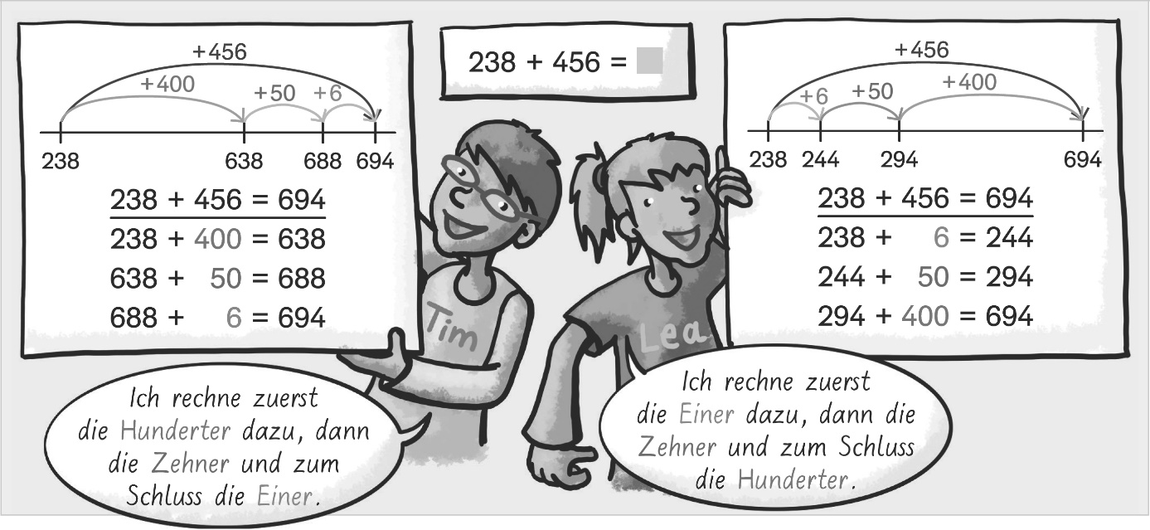
Rechne die Aufgabe wie Tim im Beispiel.
637 + 246 =
637 + =
+ =
+ =

Rechne die Aufgabe wie Lea im Beispiel.
335 + 458 =
335 + =
+ =
+ =
/6

- Zahlenrätsel
- Die gesuchte Zahl erhältst du, wenn du erst 350 und 421 zusammenzählst und dann 180 abziehst.
______________________________

______________________________
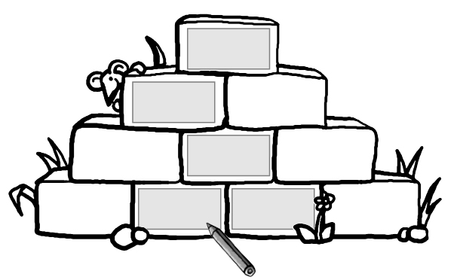
630
90
60
360
120
- Die gesuchte Zahl erhältst du, wenn du von 840 erst 201 und dann noch 340 abziehst.

______________________________

______________________________ /6

- Löse die Zahlenmauer.

/5

Viel Erfolg!

/61

Unterschrift der Eltern: ___________________________

